Работен лист на ________________________________________________________________
- Прочети текста. Нарисувай подходяща илюстрация към него.
Щурчо и Щурка
Щурчо хвана Щурка за ръчица, тръгнаха през гъстата горица — да занесат на Щуркина майка едно лечебно цвете от лайка. Отгде скокна жаба, та изкурка, трепна Щурко, ахна булка Щурка, втурнаха се презглава двамина, пъхнаха се под лист от къпина… Сгушиха се, спасиха се тамо, жално им е, мъчно им е само, че си хвърли смелчак Щурчо ножа и ботуша от мравешка кожа, че загуби Щурка хубавица дългата си черна ръкавица и си скъса на букова жила сукманчето от жабешка свила.
По Асен Разцветников.

- Намери записаното изречение в текста. Допълни пропуснатите думи.
Щурчо хвана Щурка за ръчица, тръгнаха през _______________ горица — да занесат на _________________майка едно лечебно цвете от ________________.
- Свържи изброените думи от първата колона с тяхното значение във втората колона.
коприна
клонче
изквака
откъде

отгде
изкурка
жила
свила

- Растенията от картините са споменати в текста. Намери наименованията им и ги запиши под съответната картина.
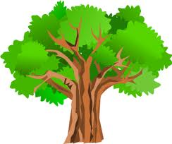
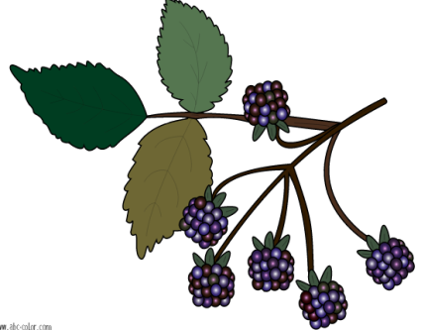
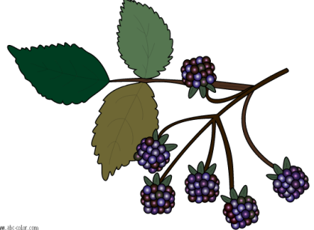

- Свържи думите от първата колона с тяхното значение от втората колона.
лайка
бук
къпина

храст, плод
билка, цвете
дърво

- Отговори на въпросите с пълно изречение.
Накъде са тръгнали Щурчо и Щурка?

Какво са носели Щурчо и Щурка?

Какво ги е изплашило?

Къде са се скрили?

Какво е изгубил Щурчо в бързината?

Какво е се е случило на Щурка?

